
STRAY KIDS
STRAY KIDS ANUNCIA ‘STRAYCITY’, UNA SERIE ESPECIAL DE PRESENTACIONES EN AMÉRICA LATINA QUE ATRAVIESA BOGOTÁ, BUENOS AIRES Y CIUDAD DE MÉXICO ESTE SEPTIEMBRE
CON LA PARTICIPACIÓN DE NEXZ, BAD MILK, KEI LINCH, COCHO, K4OS, ANDRÉS OBREGÓN Y RENEE EN FECHAS SELECCIONADAS

25 DE SEPTIEMBRE - ESTADIO GNP SEGUROS
VENTA GENERAL: 29 DE MAYO, 2:00 p.m.

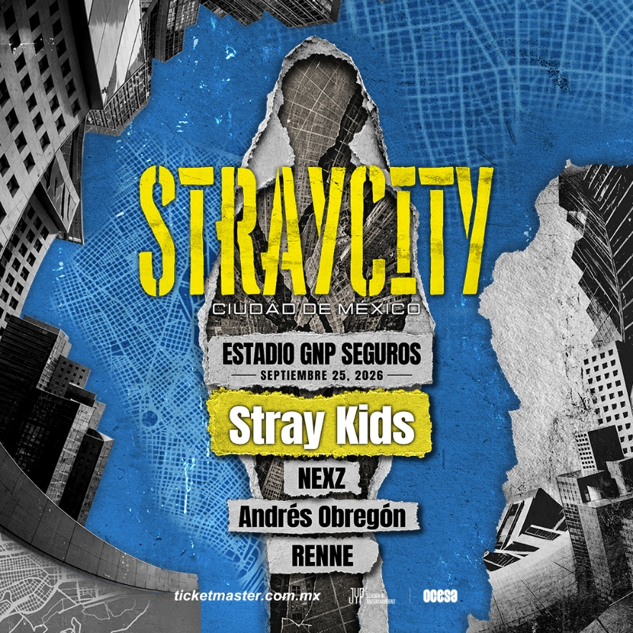
Para descargar imágenes aprobadas del artista en alta resolución, por favor, da click AQUÍ

Las superestrellas globales Stray Kids han anunciado una serie de presentaciones especiales en América Latina que se llevarán a cabo este septiembre tituladas ‘STRAYCITY’. El grupo visitará Buenos Aires, Argentina, Bogotá, Colombia, y Ciudad de México, México, con la participación de NEXZ, Bad Milk, Kei Linch, K4OS, Cocho, Andrés Obregón y RENEE, con el cartel variando según la ciudad. Las presentaciones especiales contarán con la producción de festival del grupo, creando una experiencia inmersiva y de alta energía para los fans.

Los próximos conciertos de ‘STRAYCITY’ brindan al fandom de Stray Kids, -conocido como STAY-, una nueva forma de experimentar juntos las presentaciones en vivo del grupo. Diseñado como un espacio compartido para la música, la energía y la autoexpresión, ‘STRAYCITY’ invita a los fans a adentrarse en un lado diferente de sí mismos y moverse libremente dentro de la experiencia, generando expectativa sobre cuál será la nueva “CITY” en la que Stray Kids “STRAY” a continuación.

Estas fechas recientemente anunciadas siguen a la presentación principal previamente anunciada de Stray Kids en Rock in Rio el viernes 11 de septiembre, donde harán historia como el primer acto de K-pop en encabezar el festival y el primer acto de K-pop en presentarse en el evento. El grupo también encabezará el The Governors Ball Music Festival en la Ciudad de Nueva York el sábado 6 de junio. Estos hitos siguen a sus presentaciones principales en BST Hyde Park en Londres y Lollapalooza en Chicago en 2024, así como a su gira récord Stray Kids World Tour < dominATE >, que abarcó 56 conciertos en 35 regiones. La gira culminó en su primer concierto en estadio en Corea en el Incheon Asiad Main Stadium el otoño pasado, consolidando el estatus de Stray Kids como el acto de K-pop con el mejor desempeño a nivel mundial.

Lanzado el 21 de noviembre de 2025 a través de JYP Entertainment y Republic Records, el proyecto más reciente de Stray Kids, SKZ IT TAPE ‘DO IT’, marcó otro importante hito en la carrera del grupo. Con el proyecto debutando en el No. 1 del Billboard 200, Stray Kids se convirtió en el primer acto en la historia en debutar sus primeros ocho álbumes en la lista en el No. 1. También ampliaron su récord como el acto de K-pop con más álbumes No. 1 en la historia del Billboard 200 y como el grupo con más álbumes No. 1 en el Billboard 200 del siglo XXI. El grupo recientemente obtuvo seis nuevas certificaciones RIAA en su catálogo, incluyendo estatus Platino para “God’s Menu” y certificaciones Oro para “KARMA”, “LALALALA”, “Chk Chk Boom”, “S-Class” y “Case 143”. En conjunto, estos logros continúan consolidando a Stray Kids como una de las fuerzas más dominantes de la música global en la actualidad.

BOLETOS PARA CIUDAD DE MÉXICO: La venta general tendrá lugar el 29 de mayo a través de https://www.ticketmaster.com.mx/

FECHAS DE ‘STRAYCITY’ POR LATINOAMÉRICA:
Wed Sep 09 – Bogotá, CO – Vive Claro Distrito Cultural*^%
Fri Sep 11 – Rio de Janeiro, Brazil – ROCK IN RIO#
Mon Sep 14 – Buenos Aires, AR – Hipódromo de San Isidro*+
Fri Sep 25 – Ciudad de México, MX – Estadio GNP Seguros*=~

Actos abridores
* con NEXZ
^ con Bad Milk
% con Kei Linch
+ con K4OS
< con Cocho
= con Andrés Obregón
~ con RENEE

#Festival Date

SOBRE STRAY KIDS:
Stray Kids es una boy band de 8 miembros de JYP Entertainment formada en marzo de 2018.

Stray Kids fueron coronados ganadores de “Top K-Pop Album” en los Billboard Music Awards 2023 y de “Best K-Pop” en los MTV VMAs 2023 con su álbum de larga duración ★★★★★ (5-STAR). El álbum vendió más de 4.61 millones de copias durante la primera semana de su lanzamiento, lo que, en ese momento, se convirtió en la cifra más alta de ventas en la primera semana en la historia del K-Pop. El grupo también ganó “Group of the Year” en los People’s Choice Awards 2024, “K-Pop Album of the Year” en los iHeartRadio Music Awards 2024 y “Top Global K-Pop Artist” en los Billboard Music Awards 2024.

Stray Kids participaron en la banda sonora de la serie animada de Netflix Arcane (Temporada 2), basada en el juego League of Legends, con “Come Play”. Además, su canción “SLASH” fue incluida en la banda sonora de la película Deadpool & Wolverine (Deadpool & Wolverine Original Motion Picture Soundtrack).

En 2025, el grupo lanzó su tercer EP japonés Hollow, el cual encabezó varias listas japonesas, incluyendo RecoChoku e iTunes, y alcanzó el No. 1 en las listas generales de canciones de iTunes en ocho países, incluidos México, Suecia y Polonia. El video musical alcanzó el No. 1 en la lista global de tendencias de YouTube y se posicionó alto en países como Estados Unidos, Japón y Brasil.

No sólo debutaron ocho álbumes consecutivos en el No. 1 del chart Billboard 200 con su más reciente lanzamiento SKZ IT TAPE ‘DO IT’, sino que también se convirtieron en el artista con la mayor cantidad de certificaciones de Álbum de Oro de la RIAA de cualquier artista de K-Pop en la historia. Stray Kids no dejarán de romper todas las barreras geográficas y culturales para resonar profundamente con sus oyentes globales.

CONECTA CON STRAY KIDS:
INSTAGRAM | TIKTOK | YOUTUBE | TWITTER | FACEBOOK
CONOCE MÁS DE ESTE Y OTROS CONCIERTOS EN:
www.facebook.com/ocesaKpop
www.tiktok.com/@ocesa_kpop
www.x.com/ocesa_Kpop
www.instagram.com/ocesa_Kpop

